ICT-146

Relier une entreprise à Internet

Création du réseau d’entreprise sur Packet Tracer

# Une image contenant carte Description générée avec un niveau de confiance très élevé

# Installation

## Infrastructure

Vous avez établi un cahier des charges pour l’entreprise Zyrtech SA. A l’aide de Packet Tracer et d’un fichier « .pkt » vide, vous aller simuler la mise en service chez votre client. Dans un premier temps, vous allez reproduire le LAN du siège principal et de la première succursale. Vous allez devoir configurer les services DNS, DHCP et WWW. Packet Tracer n’offrant pas une grande variété de switchs, vous allez utiliser les équipements suivants :

|  |  |  |
| --- | --- | --- |
| Nom | Modèle | Description |
| ZT-SP-SWC01 | Switch-PT-Empty Generic | Liaison avec la succursale 1 et avec les deux switchs d’accès du bâtiment principal |
| ZT-SP-SWA01 | 2960 | Switch d’accès de l’armoire de brassage principal (serveurs et ordinateurs) |
| ZT-SP-SWA02 | 2960 | Switch d’accès de la seconde armoire de brassage du bâtiment principal |
| ZT-S1-SWC01 | Switch-PT-Empty Generic | Liaison avec la bâtiment principal |
| ZT-S1-SWA01 | 2960 | Switch d’accès de la succursale 1 (ordinateurs) |

|  |  |  |  |
| --- | --- | --- | --- |
| Type | Nom | IP | Connecté à |
| Switch | ZT-SP-SWC01 |  | Switch cœur siège principal |
| Switch | ZT-SP-SWA01 |  | Switch d’accès siège principal |
| Switch | ZT-SP-SWA02 |  | Switch d’accès siège principal |
| Serveur | ZT-SP-SRV01 |  | Serveur DNS DHCP |
| Serveur | ZT-SP-SRV02 |  | Serveur pour le site internet |
| Serveur | ZT-SP-SRV03 |  | Serveur pour les sites Intranet |
| PC | ZT-SP-PCxx | Via DHCP | Ordinateur siège principal |
| Imprimante | ZT-SP-PR01 |  | Imprimante siège principal |
| Imprimante | ZT-SP-PR02 |  | Imprimante siège principal |
| Switch | ZT-S1-SWC01 |  | Switch cœur succursale 1 |
| Switch | ZT-S1-SWA01 |  | Switch d’accès succursale 1 |
| PC | ZT-S1-PCxx | Via DHCP | Ordinateur succursale 1 |
| Imprimante | ZT-S1-PR01 |  | Imprimante succursale 1 |

# Configuration de la topologie Physique

L’onglet Physical de Packet Tracer vous permet de créer la topologie physique de votre simulation. Vous pouvez créer des villes, des bâtiments, des armoires de brassage (Wiring Closet).

* Renommez Corporate Office en Siège principal
* Créez le bâtiment Succursale 1
* Créez dans le bâtiment principal deux armoires de brassages :
  1. Armoire de brassage principale contenant les serveurs et les switchs ZT-SP-SWC01 et ZT-SP-SWA01 pour relier les équipements de la partie ouest du bâtiment
  2. Armoire de brassage secondaire contenant le ZT-SP-SWA02 pour relier les équipements de la partie est du bâtiment
* Créez dans le bâtiment succursale 1 une armoire de brassage :
  1. Armoire de brassage principal contenant les switchs ZT-S1-SWC01 et ZT-S1-SWA01 pour relier les équipements
* Ajoutez les switches et serveurs dans l’armoire de brassage correspondante au bâtiment
* Utilisez le modèle generic vide pour les switches cœurs
* Ajoutez les modules nécessaires pour que la couche cœur soit relié en fibre optique.
* Ajoutez les modules nécessaires pour relier la couche cœur et la couche accès au gigabit en cuivre.
* Utilisez le modèle 2960 pour les switches d’accès
* Ajoutez les ordinateurs et les imprimantes dans le bâtiment
* Câblez les différents équipements entre eux en respectant le tableau ci-dessous et en utilisant le bon type de câbles

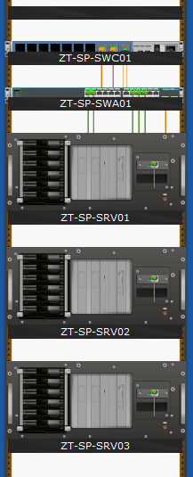

Figure 1 Armoire de brassage principale du siège

# Configuration de la topologie logique

## Attribution des adresses IP

Définissez le plan d’adressage en complétant le tableau de la page 1 en respectant les critères suivants :

* Adresse IPv4 privée
* Réservé une plage pour les équipements réseaux (routeurs, switchs, serveurs et imprimantes)
* Pas de division en sous-réseaux nécessaire
* Réservé une adresse IP pour la passerelle (routeur) qui sera ajouté dans le prochain exercice

## Configuration de base des switches

* Configurez les éléments de bases des switches
  + Nom d’hôte
  + Sécurisation des accès (mot de passe console, telnet et mode privilégié)
  + Assurez que les mots de passes ci-dessus soient encryptés
  + Ajoutez une bannière d’accueil comprenant le numéro du module, votre nom et celui de votre classe.

## Configuration de l’adressage IP fixe

* En vous référant au tableau de la page 1, configurez les adresses IP sur les serveurs, switches et imprimantes.
* Pour rappel, la configuration d’une adresse IP sur un switch se fait sur l’interface virtuel vlan1 en mode configuration du terminal.
* Pour valider votre configuration, exécutez la commande ping depuis un serveur vers les autres équipements

## Configuration des services DNS, DHCP et WWW

* Activez les services DNS et DHCP sur ZT-SP-SRV01
* Configurez le service DHCP afin qu’il ne distribue pas la plage réservée pour les équipements réseaux
* Dans le DNS, ajoutez une entrée de type **A** pour les serveur **ZT-SP-SRV02.**
* Dans le DNS, ajoutez une entrée **internet** de type CNAME pour les serveur ZT-SP-SRV02
* Dans le DNS, ajoutez une entrée de type **A** pour les serveur **ZT-SP-SRV03**.
* Dans le DNS, ajoutez une entrée **intranet** de type CNAME pour les serveur ZT-SP-SRV03.

# Validation et sauvegarde de votre configuration

* Elaborez une série de tests qui vous permet de valider votre configuration. Prenez soin d’inclure les différents équipements de chaque succursale.
* Sauvegardez les configurations de chaque switch
* Exportez la configuration de démarrage (Startup config) à l’aide de Config et du bouton Export…

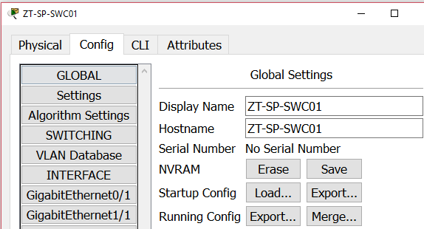

Mise à jour de la documentation

Finalement, mettez à jour votre documentation d’installation en fonction des données ci-dessus. Vous devez inclure un schéma physique, un tableau du plan adressage IP ainsi qu’un tableau des connexions. Il n’est pas nécessaire d’inclure les ordinateurs dans les deux tableaux. Vous pouvez vous inspirer des exemples ci-dessous

**Tableau Plan d’adressage IP**

|  |  |  |  |  |
| --- | --- | --- | --- | --- |
| Nom équipement | Interface | Adresse IP | Masque | Passerelle |
| ZT-SP-SWC01 | Vlan1 | 192.168.0.10 | 255.255.255.0 | 192.168.0.1 |
| ZT-SP-SWA01 | Vlan1 | 192.168.0.11 | 255.255.255.0 | 192.168.0.1 |
| ZT-SP-PR01 | Fa0/1 | 192.168.0.254 | 255.255.255.0 | 192.168.0.1 |

**Tableau des connexions**

|  |  |  |  |
| --- | --- | --- | --- |
| Nom équipement 1 | Port | Nom équipement 2 | Port |
| ZT-SP-SWC01 | Gi0/1 | ZT-S1-SWC01 | Gi0/1 |
|  | Gi1/1 | ZT-SP-SWA01 | Gi0/1 |
|  | Gi2/1 | ZT-SP-SWA02 | Gi0/1 |
| ZT-SP-SWA01 | Fa0/1 | ZT-SP-SRV01 | Fa0/1 |
|  | Fa0/2 | ZT-SP-SRV02 | Fa0/1 |
|  | Fa0/3 | ZT-SP-SRV03 | Fa0/1 |
|  |  |  |  |